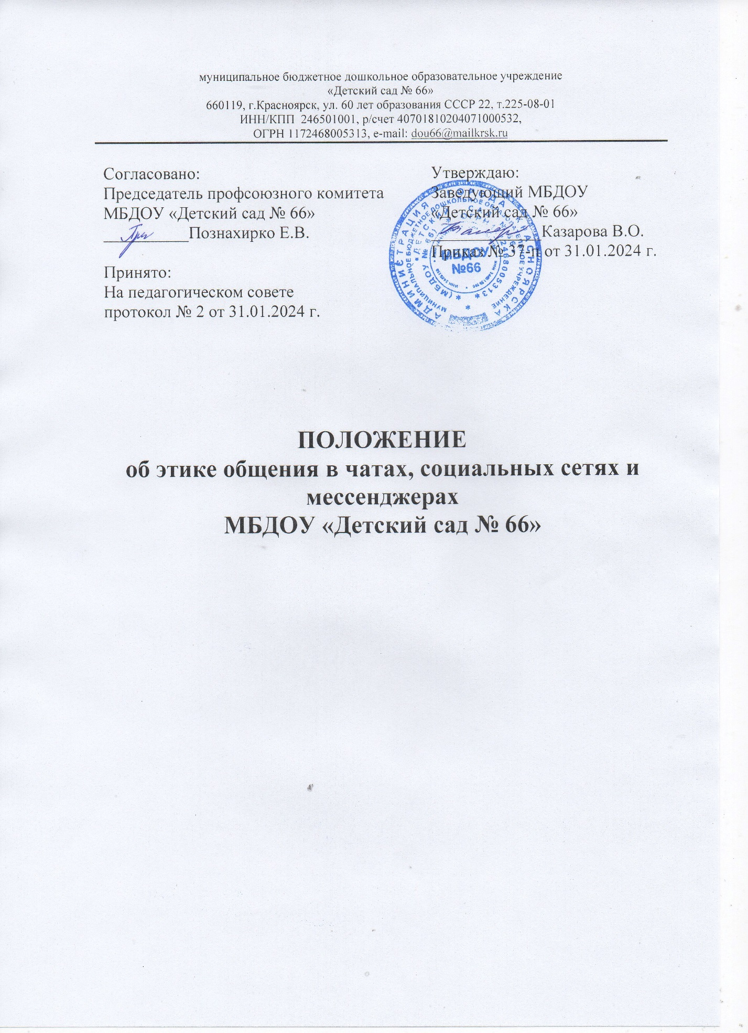

Общие положения
1.1. Настоящее Положение определяет правила общения в мессенджерах и социальных сетях сотрудников и родителей (законных представителей) обучающихся в муниципальном бюджетном дошкольном образовательном учреждении детском саду № 66 (далее по тексту - ДОУ, образовательная организация).
1.2. Настоящее Положение разработано в соответствии с ФЗ «О персональных данных» от 27 июля 2006 г. № 152, Кодексом Российской Федерации об административных правонарушениях» от 30 декабря 2001 г. № 195-ФЗ (ред. от 29 июля 2018 г.) (с изм. и доп., вступ. в силу с ФЗ (ред. от 29 июля 2018 г.) (с изм. и доп., вступ. в силу с 31 июля 2018 г.), Уголовным кодексом Российской Федерации» от 13 июня 1996 г. № 63-ФЗ (ред. от 29 июля 2018 г.) (с изм. и доп., вступ. в силу с ФЗ (ред. от 3 июля 2018 г.).
1.3. Общение с помощью мессенджера и социальных сетей выстраивается двумя способами: чат, то есть включение в него сразу несколько участников, либо общение с желаемым абонентом обособленно. Но в любом случае с соблюдением правил общения:
1.3.1. Общайтесь в социальных сетях и чатах так, как хотите, чтобы общались с вами.
1.3.2. Соблюдайте деловой стиль при общении в переписке, четко и лаконично формулируя свое обращение.
1.3.3. Пишите только по делу.
1.3.4. Следите за временем, не пишите ранее 07:00, и не позже 21:00.
1.3.5. Не публикуйте персональные данные других людей без их письменного согласия.
1.3.6. Не пишите в социальных сетях и чатах сообщения с нецензурной лексикой, кличками людей.
1.3.7. Не делайте репост информации, которую нельзя распространять.
1.3.8. Не допускайте применение оскорблений, нецензурной лексики.
1.3.9. Не публикуйте и не пишите заведомо ложные обвинения в чей- либо адрес.
1.3.11. Не публикуйте личную информацию (фотографии, личные данные), касающуюся других участников чата. Данная информация может быть опубликована и размещена в социальной сети и чате только с разрешения тех, кто присутствует на фото или их законных представителей.
1.4. Несоблюдение вышеперечисленных правил дает право администратору группы исключить участника нарушившего правила из общего чата.
1.5. Общение в чатах с юридической стороны несет больше рисков, чем живое. Это связано с тем, что информация в интернете фиксируется и остается уже после того, как ее передали.

Правила общения в чатах, организованных образовательной организацией или родительской общественностью, для родителей (законных представителей) обучающихся с помощью любого мессенджера и социальных сетей
2.1. Родитель (законный представитель) обучающегося при общении обязан:
2.1.1. Соблюдать общие правила, прописанные в пункте 1.3.
2.1.2. Представиться.
2.1.3. Указать тему (вопрос) переписки/обращения.
2.1.4. С целью обсуждения личной информации, касающейся лично его или его ребенка, писать своему оппоненту лично, не перегружая общий чат.
2.1.5. Не создавать конфликт между участниками чата.

Правила общения педагогов с родителями (законными представителями) обучающихся с помощью мессенджера и социальных сетей
3.1. Педагог является администратором группы. Все сообщения должны носить только информативный характер. Педагог при общении обязан:
3.1.1. Соблюдать общие правила, прописанные в пункте 1.3.
3.1.2. Быть одинаково уважительным ко всем участникам чата, соблюдать субординацию со всеми участниками переписки в социальных сетях и чатах, не допуская неконструктивной критики и обращения на «ты».
3.1.3. Указать тему (вопрос) своего обращения при очередной публикации.
3.1.4. При обсуждении важных вопросов в общих родительских чатах отслеживать сообщения не по теме. Мягко, но настойчиво возвращать родителей к изначальной теме разговора.
3.1.5. Соблюдать нейтралитет: не вступать в спор и не занимать чью- либо сторону.
З.1.6.При назревании конфликта между участниками чата, призвать участников беседы не смешивать личное и деловое общение, прекратить обсуждение темы. Если того требует ситуация, пригласить участников беседы на личную встречу.
3.1.7. Отвечать на вопросы через социальные сети и в чате, обращаясь лично к автору вопроса.
3.1.8. Расставить смысловые и эмоциональные акценты так, чтобы оппонент мог проследить смысловую нагрузку текста и получить ответы на свои вопросы.
3.1.9. Следить за тем, чтобы обсуждение вопросов, которые могут негативно повлиять на репутацию образовательной организации, происходило только при личной встречи участников чата (родителей/законных представителей обучающихся) и в присутствии администрации образовательной организации.

3.2. Педагог не имеет права публиковать личную информацию, связанную с вопросами разных сфер жизнедеятельности (личные данные), касающуюся его обучающихся. Данная информация может быть направлена только в личных сообщениях, опубликована и размещена в социальных сетях и чате только с письменного разрешения родителей или законных представителей ребенка.

Принято с учетом мнения родительской общественности

Приложение

Памятка для родителей «Этика поведения в родительских чатах»

Уважаемые родители (законные представители) обучающихся!
Важно! Участники родительских чатов объединены вовсе не дружбой, а необходимостью. Именно поэтому все родители должны соблюдать элементарную этику общения в чатах.

Родительский чат – своего рода инструмент для удобства мам и пап. В группах решаются организационные вопросы. Но, пролистывая чат ежедневно, можно понять, что любую, даже самую интересную идею, можно превратить в полный абсурд.

Обходиться без благодарностей
Наверняка, каждый участник родительского чата частенько видит картину: выложено сообщение, а за ним еще 30 сообщений с репликами «спасибо». К слову, между этими репликами еще и встречаются уточняющие вопросы от особо непонятливых родителей. К концу таких «диалогов» можно увидеть сообщение от отвлекшейся мамы относительно того, что же все-таки надо сделать.
Постоянные благодарности в родительском чате совершенно ни к чему. Один родитель, написавший «спасибо», обязывает остальных ответить тем же. Это засоряет всю беседу, в результате чего многие не могут найти нужную информацию. Если уж так хочется поблагодарить, достаточно просто поставить сердечко около реплики.

Уважать чужой отдых
Конечно, все родители ставят родительские чаты на беззвучные режимы. Но всё таки не стоит начинать обсуждение проблем до 7 утра и после 21 вечера. Люди приходят с работы и хотят отдохнуть после тяжелого дня. Следует уважать чужой отдых и, хотя бы смотреть на часы перед тем, как отправить сообщение.
3) Запрет на аудиосообщения
Отправление голосовых сообщений в родительский чат – моветон. Это раздражает многих родителей, особенно, когда таких аудиосообщений несколько подряд и их продолжительность составляет больше минуты. Лучше коротко написать свое мнение, тем более голосовые сообщения мало кто будет слушать.
4) Никаких поздравлений
В мессенджерах есть отличные функции – можно отправлять яркие анимации, стикеры, картинки. Однако это уместно только в личной переписке. В родительском чате подобные элементы недопустимы. Бесконечные картинки с ангелочками, довольные смайлики и череда реплик «спасибо» - просто лишнее в родительской группе.
Кроме того, иногда праздники не являются общими, поэтому не стоит пытаться создать праздничное настроение всем родителям группы.

5) Запрет на глупые посты
Частенько в родительском чате проскакивают сообщения рода:
«продам детскую кроватку» или «отдам котят». Для таких сообщений существуют специальные группы как в мессенджерах, так и в социальных сетях. Совершенно ни к чему засорять ими родительскую группу, которая априори создавалась для других целей.
Иногда некоторые неравнодушные родители даже могут спросить породу тех самых котят и цвет детской кроватки. Участник, выложивший такой пост, вступает в диалог, в результате все родители группы в курсе всех ненужных подробностей.

6) Взаимная вежливость
В родительских чатах без споров не обойтись. Родители спорят по поводу и без повода: новогодние подарки, поведение детей в группе и др. Иногда споры ведутся даже по пустякам. Но даже в таких случаях все родители обязаны вести себя вежливо по отношению к собеседникам.
Ни в коем случае нельзя переходить на личности, оскорблять кого- то из родителей или ставить себя выше других. Если сложно справиться с агрессией, лучше вообще промолчать и не вступать в баталии.
7) Спам
Не публиковать в чат:
-фэйковые новости;
-вопросы по поведению любого ребенка и любые конфликтные ситуации. Все вопросы могут обсуждаться в только в личной переписке с родителем и
педагогом;
-постороннюю информацию в виде фото или картинок, рекламу;
-просьбы о передачи информации о здоровье своего ребенка, время опоздания и т.п. - эту информацию пишите лично воспитателю.

8) Не учить других
В родительском чате часто выясняется, что некоторые родители пишут безграмотно. Есть и такие, которые физически не могут терпеть ошибки в самых простых словах.
Нужно запомнить: у каждого родителя свой уровень образования. Никто не обязывает писать грамотно, это не школа. Никаких фраз относительно безграмотности кого-то из родителей в чате быть не должно.
Что делать, если в родительском чате вас начали провоцировать или оскорблять? Если в родительском чате вас начали провоцировать и оскорблять, то первоначально стоит мирно попросить обидчика не высказывать свою субъективную оценку в публичном доступе.
Если это не помогло, то целесообразно собрать доказательства (скриншоты оскорблений, свидетельские показания) и написать заявление в прокуратуру. Обидчика могут привлечь к административной ответственности за оскорбления (унижение чести и достоинства другого лица, выраженное в неприличной форме) и выписать ему штраф по ст. 5.61 Кодекса об административных правонарушениях. Главное, не опускаться до стиля общения обидчика и не переходить на ответные оскорбления.
Заключение
Родительский или иной чат ДОУ – это публичное пространство, в котором так же, как и в обществе, нужно соблюдать правила приличия. Разумеется, не должно быть хамства, нецензурной брани, обсуждения отсутствующих родителей и самих дошкольников. Еще 10 лет назад родительских чатов не существовало, поэтому не было и правил поведения в таких группах. Сейчас же у родителей есть прекрасная возможность всегда оставаться в курсе событий, но для этого все должны соблюдать этику электронного общения.

